Lettre d'information n°339 du 21/12/2017
Sommaire :
- Rentrée 2018 : la carte scolaire en chiffes
- Et vous PE, votre temps de travail, on en parle ?
- Détachement pour être enseignant, CPE ou PsyEN en 2018 : c’est parti !
- Travailler la compréhension quelques pistes à explorer
- Après la classe spécial Noël
- Bonnes Vacances ! Permanence mail et téléphonique
- Décembre : encore le moment d’adhérer au Se-Unsa !

Rentrée 2018 : la carte scolaire en chiffes
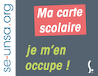
La répartition des moyens dans les académies pour les premier et second degrés pour la rentrée 2018 est désormais connue. Le comité technique ministériel s’est tenu le 20 décembre. C’est la première « carte scolaire » pour le nouveau ministère.
Un CTA (comité technique académique) en janvier répartira les moyens alloués à l'académie de Grenoble dans les différents départements. Les dates des instances ardéchoises sont programmées.
Consultez les cartes et l'analyse du SE-Unsa
Consultez le calendrier prévisionnel des instances ardéchoises
Demandez le suivi de votre école par le SE-Unsa
Et vous PE, votre temps de travail, on en parle ?
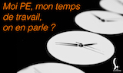
Quel que soit votre poste (directeur, adjoint, remplaçant…), que vous soyez à temps plein ou à temps partiel, vous avez tous un avis sur votre temps de travail.
Le SE-Unsa lance une enquête sur le temps de travail des enseignants du 1er degré qui, comme nous le savons tous, ne se limite pas aux 24 heures devant élèves.
Cette enquête, qui aura lieu du 15 au 21 janvier 2018, vise à quantifier précisément le temps passé à la réalisation de chacune de vos activités au cours d’une même journée, au fil d’une même semaine. Les résultats permettront de définir des propositions et revendications destinées à la reconnaissance de tous ces temps, parfois niés, au mieux oubliés, mais jamais comptabilisés.
Vous souhaitez y participer ? Je rejoins le panel
Détachement pour être enseignant, CPE ou PsyEN en 2018 : c’est maintenant !
La note de service pour les demandes de détachement dans les corps des enseignants des premier et second degrés, ainsi que des personnels d'éducation et PsyEN est parue au B.O.
Cette possibilité de mobilité professionnelle est ouverte à tous les fonctionnaires de catégorie A, y compris les enseignants qui souhaiteraient changer de corps (1er-2nd degré).
La note de service précise notamment le niveau de diplôme exigé pour chaque corps d'accueil et contient également le dossier de candidature, ainsi que les démarches et modalités pour déposer une demande.
Lire la suite
Travailler la compréhension quelques pistes à explorer
Suite aux résultats de l’enquête PIRLS 2016, nous vous proposons ici des pistes pour travailler la compréhension des textes avec les élèves.
Qui sait si pendant les vacances, après quelques descentes, ballades ou un repas plus copieux vous venait l'idée de plonger quelques minutes dans la réflexion pédagogique....
Lire la suite

Après la classe : spécial Noël
Bandes dessinées, CD/DVD, cinéma, théâtre, danse, livres… : une sélection proposée par le SE-Unsa à l'approche des fêtes
La sélection SE-Unsa
Bonnes Vacances ! Permanence mail et téléphonique
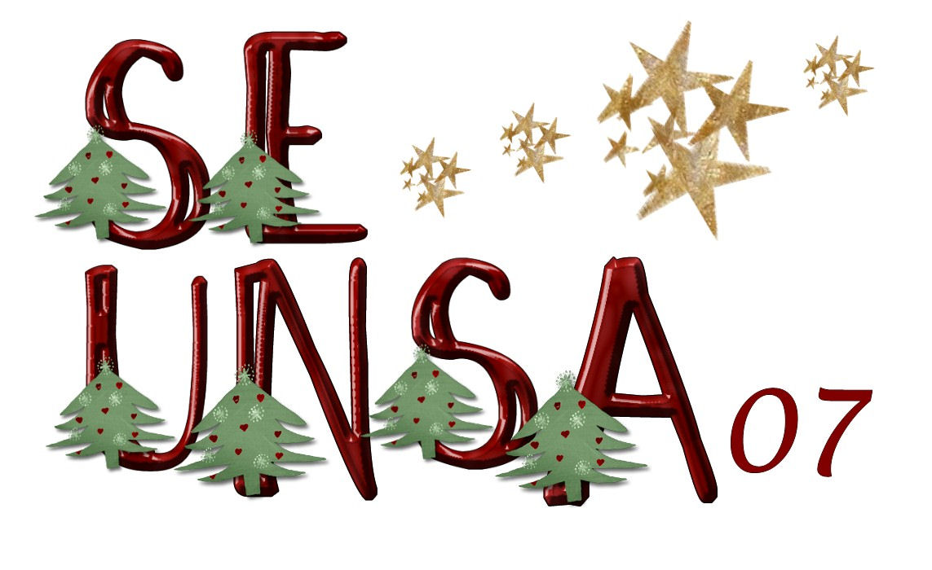Le SE-Unsa de l’Ardèche vous souhaite de passer de bonnes vacances et de bonnes fêtes.

Les militants de la section vous donnent rendez-vous début janvier pour le deuxième semestre de l’année scolaire.

Nous restons joignables par mail au 07@se-unsa.org et par téléphone puisqu’un transfert d’appel de la section vers le téléphone portable du Secrétaire Départemental est mis en place.
Décembre : encore le moment d’adhérer au SE-Unsa !
Vous pouvez adhérer au SE-Unsa en réglant votre cotisation :
- Par chèque (1 à 3 chèques)
- Par prélèvement automatique et fractionné sans frais (jusqu’à 10 prélèvements dans l’année)
- Par paiement sécurisé CB sur notre site national.

J’adhère en ligne

Adhérer au SE-Unsa, c’est aussi payer une cotisation qui est la même partout en France.

Le montant des adhésions au SE-Unsa est fixé chaque année par le Conseil National de notre syndicat.
Grille des cotisations disponible ici

N'hésitez pas à diffuser cette lettre.  Si des collègues désirent également la recevoir chez eux, qu'ils nous envoient leurs coordonnées complètes (nom, prénom, établissement, adresse personnelle, mail).  Particuliers, pour vous inscrire ou interrompre votre abonnement gratuit à la lettre en ligne du SE-UNSA 07, écrivez-nous  Respectez l’environnement  N’imprimez ce message que si nécessaire |  | Syndicat des Enseignants-UNSA de l’ARDÈCHE  13, rue François Valleton  BP 20214  07206 AUBENAS Cedex  Tel : 04.75 35 58 83  Mail : 07@se-unsa.org  Site internet : http://sections.se-unsa.org/07/  Facebook : https://www.facebook.com/LeSE.Unsa  Twitter : http://twitter.com/SE_Unsa

